ULAŞTIRMA VE ALTYAPI BAKANLIĞI
HAKKARİ (YÜKSEKOVA) SELAHADDİN EYYUBİ HAVALİMANI EMNİYET - GÜVENLİK BİNASI VE ÇEVRE GÜVENLİK SİTEMLERİ YAPIM İŞİ
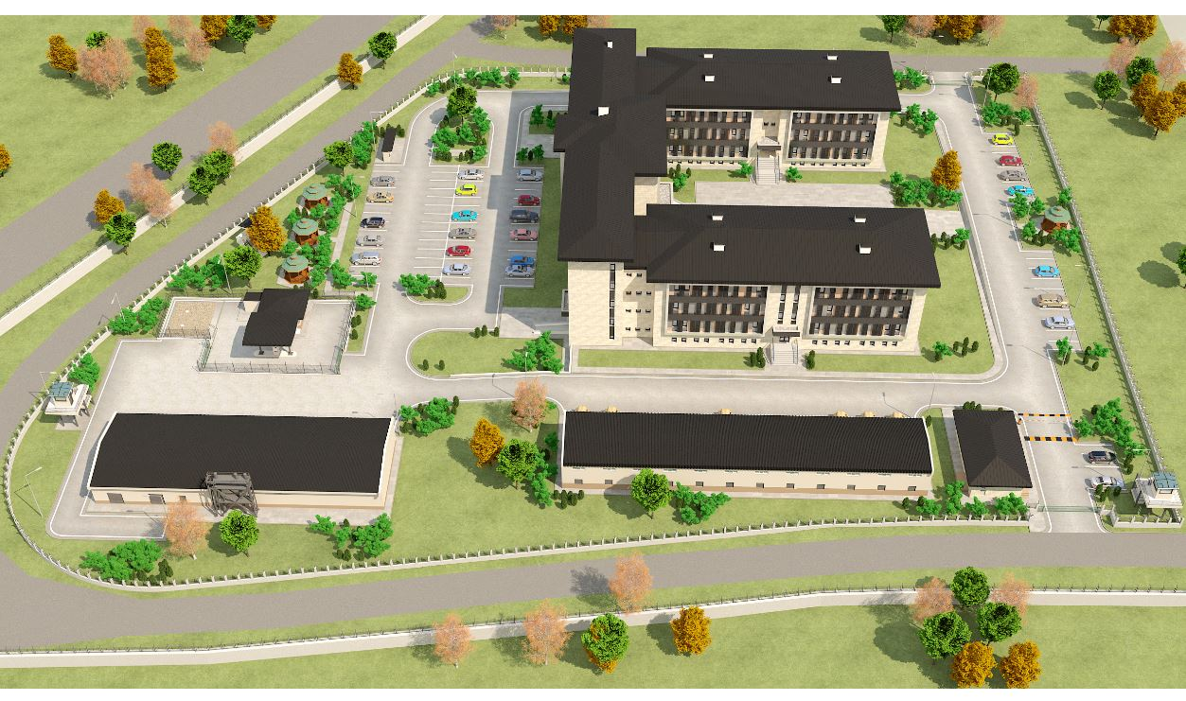

Projenin adı : Hakkâri (Yüksekova) Selahaddin Eyyubi Havalimanı Emniyet - Güvenlik Binası ve Çevre Güvenlik Sistemleri
Konumu : Hakkâri Yüksekova Selahattin Eyyubi Havalimanı
Proje Bedeli : 68.879.000 TL
İhale Bedeli : 59.800.000 TL (Rev. 61.826.455,15 TL)
Gerçekleşme : %61,92
Sözleşme Tarihi : 07.08.2020
Yer Teslim Tarihi : 12.08.2020
Açıklamalar : Genel Müdürlüğümüz bünyesinde uygulama projeleri hazırlanarak 16.07.2020 tarihinde yapım ihalesine çıkılmıştır. Okyanus Enerji Üretim İnşaat A.Ş. ile 07.08.2020 tarihinde sözleşme imzalanmış olup, 12.08.2020 tarihinde yer teslimi yapılarak işe başlanılmıştır.
Güvenlik Binası: Temel betonarmesi ve yalıtım işleri tamamlanmıştır. Perde kolon döşeme işleri tamamlanmıştır. Temel Drenaj işleri tamamlanmıştır. Altyapı bağlantıları tamamlanmıştır. Tuğla duvar imalatları devam etmektedir.
Teknik merkez: Temel betonarmesi ve yalıtım işleri tamamlanmıştır. Su basman perdeleri tamamlanmıştır. Tesisat galerisi kazı işleri tamamlanmıştır. Yalıtım imalatlarına başlanılmıştır. Kolon imalatları tamamlanmıştır. Çatı imalatlarına başlanılmıştır.
Kirpi garajı: Temel yalıtım işleri tamamlanmıştır. Temel betonu dökülmüştür. Kolon imalatları tamamlanmıştır. Drenaj işleri tamamlanmıştır. Çelik çatı imalatları devam etmektedir. Koruma betonu dökülmüştür.
